*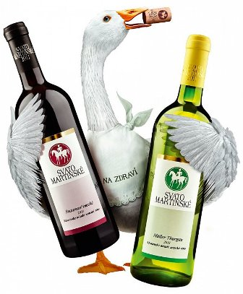***SVATOMARTINSKÉ MENU**

**od 9.11. do 11.11.2024**

**Polévka:**

**Dýňová polévka** s moravským špekem a smetanou

**75,-Kč**

Kürbis Supchen mit Speck und Sahne

**Hlavní chod:**

1**.Pomalu pečené husí stehýnko po Staročesku,**

lehce potírané medovým přelivem a podávané s vinným červeným zelím s jablky a bramborovými knedlíky, sypané vídeňskou cibulkou **315,-Kč**

Gebratene Gansekeule auf Hönig mit WeinroteApfelkraut, Kartoffeln Knödel

2.**Pomalu pečené husí stehýnko se sušenými švestkami**,

hlávkovým červeným a bílým zelím, podávané s kynutými špekovými knedlíky, sypané vídeňskou cibulkou **315,-Kč**

Gebratene Gansekeule mit trockene Pflaumen, weiss und rote Kraut, und Speck Knödel

**Desert:**

4ks **Lívanečky s tvarohem a brusinkami**  **110,-Kč**

4Stk Pffamkuchen mit Quark und Preiselbeeren

Dobrou chuť

Guten Apetit